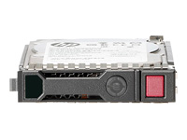
VER FICHA TÉCNICA
http://store.intcomex.com/es-XPE/Product/Detail/137021
HP Midline - Disco duro - 500 GB

Hewlett-Packard
- hot-swap
- 3.5" LFF
- SATA 6Gb/s
- 7200 rpm
- con transporte HP SmartDrive
SKU: DH184HPS90 | MPN: 658071-B21
Precio: US$ 193,00

6 en inventario

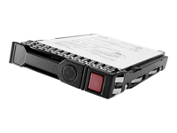
VER FICHA TÉCNICA
http://store.intcomex.com/es-XPE/Product/Detail/136656
HP Midline - Disco duro - 1 TB

Hewlett-Packard
- hot-swap
- 3.5" LFF
- SAS 6Gb/s
- 7200 rpm
- con transporte HP SmartDrive
SKU: DH184HPS72 | MPN: 652753-B21
Precio: US$ 252,00

2 en inventario

VER FICHA TÉCNICA
http://store.intcomex.com/es-XPE/Product/Detail/132075
HP Midline - Disco duro - 500 GB

Hewlett-Packard
- hot-swap
- 2.5" SFF
- SATA 6Gb/s
- 7200 rpm
- con transporte HP SmartDrive
SKU: DH184HPS69 | MPN: 655708-B21
Precio: US$ 330,00

1 en inventario

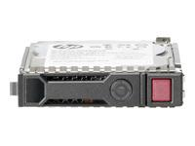
VER FICHA TÉCNICA
http://store.intcomex.com/es-XPE/Product/Detail/131520
HP Enterprise - Disco duro - 300 GB

Hewlett-Packard
- hot-swap
- 2.5" SFF
- SAS 6Gb/s
- 10000 rpm
- con transporte HP SmartDrive
SKU: DH184HPS68 | MPN: 652564-B21
Precio: US$ 345,00

3 en inventario

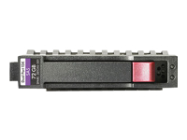
VER FICHA TÉCNICA
http://store.intcomex.com/es-XPE/Product/Detail/194044
HP - Disco duro - 300 GB

Hewlett-Packard
- hot-swap
- 3.5" LFF
- SAS 12Gb/s
- 15000 rpm
- con transporte HP SmartDrive
SKU: DH185HPS48 | MPN: 737261-B21
Precio: US$ 392,00

4 en inventario

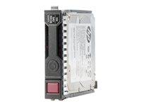
VER FICHA TÉCNICA
http://store.intcomex.com/es-XPE/Product/Detail/210499
HP Enterprise - Disco duro - 300 GB

Hewlett-Packard
- hot-swap
- 2.5"
- SAS 12Gb/s
- 10000 rpm
- con transporte HP SmartDrive
SKU: DH502HPS03 | MPN: 785067-B21
Precio: US$ 409,00

6 en inventario

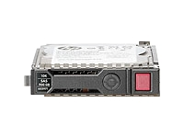
VER FICHA TÉCNICA
http://store.intcomex.com/es-XPE/Product/Detail/132077
HP Enterprise - Disco duro - 600 GB

Hewlett-Packard
- hot-swap
- 2.5" SFF
- SAS 6Gb/s
- 10000 rpm
- con transporte HP SmartDrive
SKU: DH184HPS71 | MPN: 652583-B21
Precio: US$ 595,00

5 en inventario

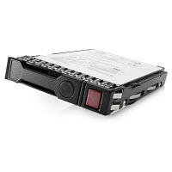
VER FICHA TÉCNICA
http://store.intcomex.com/es-XPE/Product/Detail/136851
HP Enterprise - Disco duro - 300 GB

Hewlett-Packard
- hot-swap
- 2.5" SFF
- SAS-2
- 15000 rpm
- con transporte HP SmartDrive
SKU: DH184HPS76 | MPN: 652611-B21
Precio: US$ 602,00

7 en inventario

VER FICHA TÉCNICA
http://store.intcomex.com/es-XPE/Product/Detail/140640
HP Enterprise - Disco duro - 450 GB

Hewlett-Packard
- hot-swap
- 3.5" LFF
- SAS 6Gb/s
- 15000 rpm
- con transporte HP SmartDrive
SKU: DH184HPS41 | MPN: 652615-B21
Precio: US$ 626,00

5 en inventario

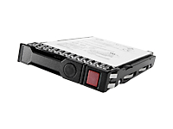
VER FICHA TÉCNICA
http://store.intcomex.com/es-XPE/Product/Detail/207900
HP Enterprise - Disco duro - 600 GB

Hewlett-Packard
- hot-swap
- 2.5" SFF
- SAS 12Gb/s
- 10000 rpm
- con transporte HP SmartDrive
SKU: DH186HPS08 | MPN: 781516-B21
Precio: US$ 652,00

3 en inventario

VER FICHA TÉCNICA
http://store.intcomex.com/es-XPE/Product/Detail/145037
HP Enterprise - Disco duro - 600 GB

Hewlett-Packard
- hot-swap
- 3.5" LFF
- SAS 6Gb/s
- 15000 rpm
- con transporte HP SmartDrive
SKU: DH184HPS99 | MPN: 652620-B21
Precio: US$ 650,00

2 en inventario

VER FICHA TÉCNICA
http://store.intcomex.com/es-XPE/Product/Detail/137094
HP Midline - Disco duro - 1 TB

Hewlett-Packard
- hot-swap
- 2.5" SFF
- SAS 6Gb/s
- 7200 rpm
- con transporte HP SmartDrive
SKU: DH184HPS11 | MPN: 652749-B21
Precio: US$ 690,00

1 en inventario


VER FICHA TÉCNICA
http://store.intcomex.com/es-XPE/Product/Detail/210488
HP - Disco duro - 1 TB

Hewlett-Packard
- hot-swap
- 2.5" SFF
- SAS 12Gb/s
- 7200 rpm
- con transporte HP SmartDrive
SKU: DH502HPS02 | MPN: 765464-B21
Precio: US$ 699,00

14 en inventario

VER FICHA TÉCNICA
http://store.intcomex.com/es-XPE/Product/Detail/210498
HP Enterprise - Disco duro - 900 GB

Hewlett-Packard
- hot-swap
- 2.5"
- SAS 12Gb/s
- 10000 rpm
- con transporte HP SmartDrive
SKU: DH502HPS04 | MPN: 785069-B21
Precio: US$ 839,00

6 en inventario

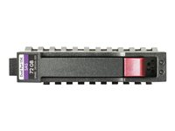
VER FICHA TÉCNICA
http://store.intcomex.com/es-XPE/Product/Detail/180937
HP Dual Port Enterprise - Disco duro - 1.2 TB

Hewlett-Packard
- hot-swap
- 2.5" SFF
- SAS 6Gb/s
- 10000 rpm
- con transporte HP SmartDrive
SKU: DH183HPS00 | MPN: 718162-B21
Precio: US$ 950,00

6 en inventario

